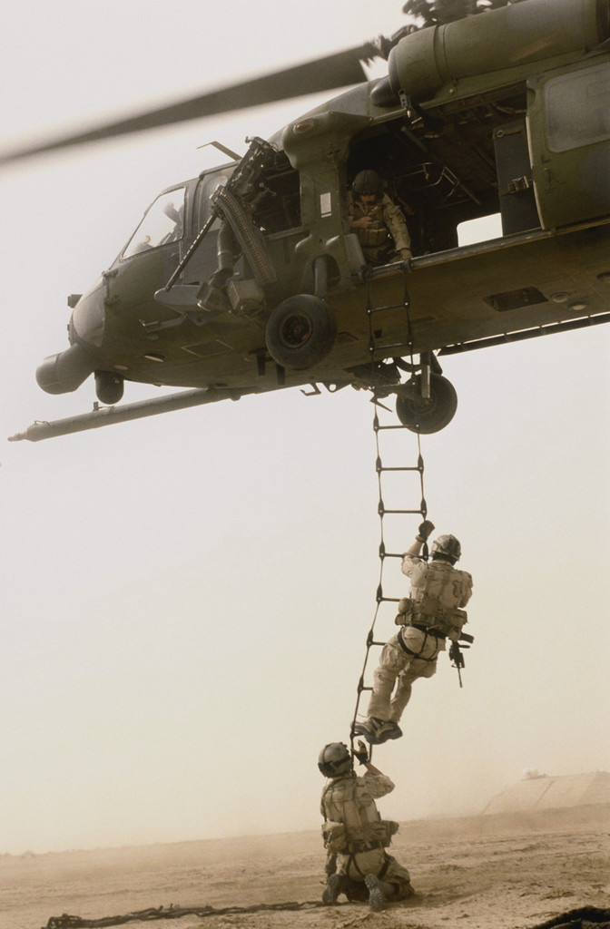

Mira que te mando que te esfuerces y seas valiente; no temas ni desmayes, porque Jehová tu Dios estará contigo en dondequiera que vayas.

Josué 1:9
Copyright © GospelRiuver.com

